ОПИСАНИЕ
местоположения границ публичного сервитута
на земельный участок с кадастровым номером 61:44:0081806:9

Площадь публичного сервитута 713 кв. м
Обозначение  характерных точек границ | Координаты, м
Обозначение  характерных точек границ | X | Y
1 | 2 | 3
1 | 424931,90 | 2203491,68
2 | 424932,82 | 2203489,73
3 | 424929,21 | 2203481,21
4 | 424920,56 | 2203470,78
5 | 424918,94 | 2203462,02
6 | 424926,86 | 2203460,81
7 | 424928,00 | 2203467,17
8 | 424928,39 | 2203468,41
9 | 424928,87 | 2203469,21
10 | 424930,21 | 2203470,70
11 | 424934,42 | 2203475,13
12 | 424936,09 | 2203477,73
13 | 424947,48 | 2203505,49
14 | 424951,63 | 2203515,48
15 | 424959,68 | 2203533,79
16 | 424961,72 | 2203538,35
17 | 424956,59 | 2203538,35
18 | 424956,11 | 2203537,98
19 | 424954,93 | 2203537,49
20 | 424953,73 | 2203537,19
21 | 424952,47 | 2203537,09
22 | 424951,24 | 2203537,19
23 | 424950,03 | 2203537,49
24 | 424948,83 | 2203537,98
25 | 424948,44 | 2203538,20
26 | 424944,13 | 2203538,37
27 | 424938,85 | 2203541,47
28 | 424938,93 | 2203538,23
29 | 424939,54 | 2203538,23
30 | 424940,92 | 2203537,91
31 | 424942,85 | 2203536,67
32 | 424946,41 | 2203532,87
33 | 424947,61 | 2203529,12
34 | 424949,28 | 2203528,41
35 | 424942,30 | 2203512,05
36 | 424938,01 | 2203501,91
37 | 424936,60 | 2203500,08
1 | 424931,90 | 2203491,68

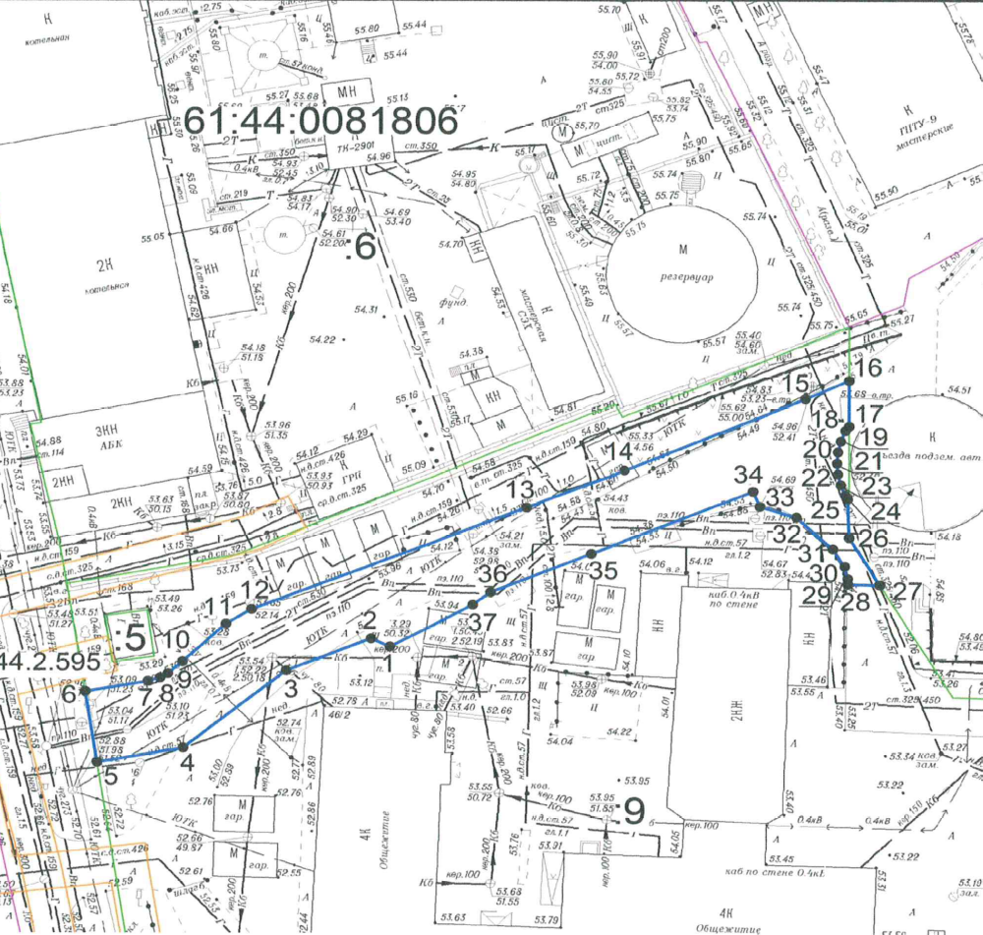

Система координат: МСК-61
Масштаб 1:500

Условные обозначения:

 | – граница образуемого публичного сервитута,
 | – граница учтенного земельного участка,
. | – граница кадастрового квартала,
 | – граница зон с особыми условиями использования территории,
 | – характерная точка образуемого публичного сервитута,
61:44:0081806 | – кадастровый номер кадастрового квартала,
:9 | – кадастровый номер учтенного земельного участка.

